检测地下停车场车位状况，提供导航路径，进行计费

1：检测地下停车场每个车位状况

方法：在停车场门口使用传感器检测车辆进出校园状况。停车系统记录地下停车场车位占用情况。

2：提供导航路径

方案：当车辆进入停车场之后，根据系统提供的停车场的各个车位信息，得到停车场车位状况，锁定可用车位，给出导航路径。

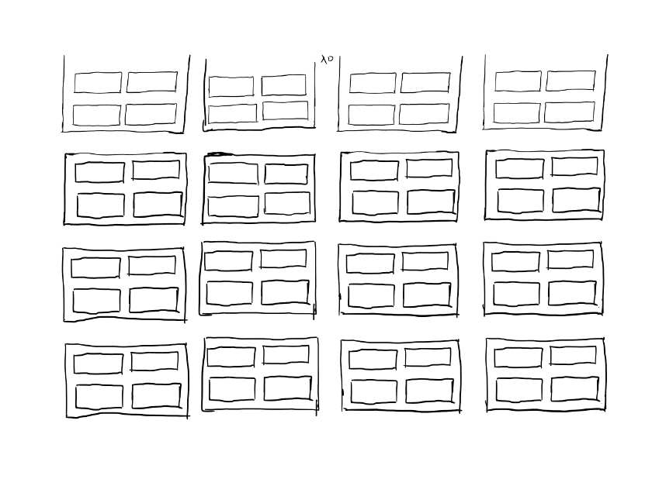

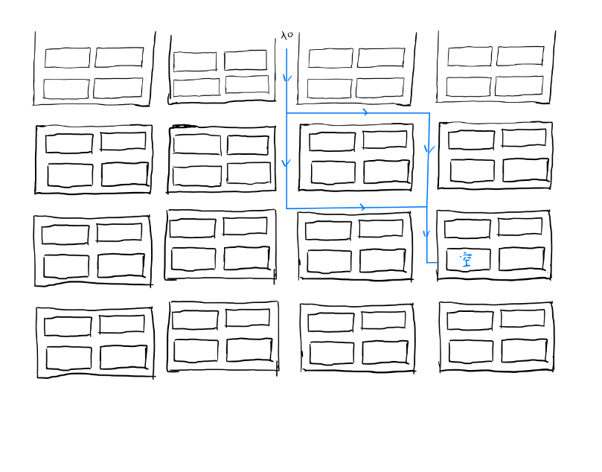

3：车辆收费

方式：车辆进出校园之后，摄像头识别车牌号，并记录时间。通过时间差来计算车费。

实现方案：

导航方式：在停车场入口处，通过大屏幕显示车位路径

服务器存储车位信息和车辆的进出时间